**BTS MÉTIERS DE L’AUDIOVISUEL**

***OPTION MÉTIERS DU MONTAGE ET DE LA POSTPRODUCTION***

**PHYSIQUE ET TECHNIQUE**

**DES ÉQUIPEMENTS ET SUPPORTS - U3**

**SESSION 2023**

**Durée : 6 heures Coefficient : 3**

**Matériel autorisé :**

**L'usage de calculatrice avec mode examen actif est autorisé. L'usage de calculatrice sans mémoire, « type collège » est autorisé.**

**Le candidat doit gérer son temps en fonction des recommandations ci-dessous :**

* traiter la partie 1 relative à la technologie des équipements et supports pendant une durée de 3 heures.
* traiter la partie 2 relative à la physique pendant une durée de 3 heures.

**Les parties 1 et 2 seront rendues sur des copies séparées et ramassées à la fin de l’épreuve de 6 heures.**

**Documents techniques : DT 1 (page 19) à DT 20 (page 38).**

**Documents réponse à rendre avec la copie :**

### DR 1 page 39

DR 2 page 40

DR 3 page 41

**Dès que le sujet vous est remis, assurez-vous qu’il est complet. Le sujet se compose de 41 pages, numérotées de 1/41 à 41/41**

**SOMMAIRE**

**Documents techniques DT :**

DT 1 Extraits spécifications caméra Arri Alexa Mini pages 19-20

DT 2 Extraits spécifications Teradek Bolt 3000XT page 21

DT 3 Spécifications carte CFast 2.0ARRI 256GB page 22

DT 4 Débits de données cibles des CODEC APPLE Pro Res page 23

DT 5 Station DIT Data page 24

DT 6 Extraits spécifications Stardom DR8-TB3 page 25

DT 7 Spécifications des cartouches LTO Ultrium 8 page 26

DT 8 Extraits spécifications Microphone Sennheiser MKH 416 page 27

DT 9 Extraits spécifications émetteur HF Audio MTP40S page 28

DT 10 Qualified PC Systems for Media Composer 2020.4 pages 29-30

DT 11 Station de montage DELL Precision 5820 Tower Workstation page 31

DT 12 Serveur de stockage Avid Nexis E4 page 32

DT 13 Extraits spécifications caméra Arri Alexa LF page 33

DT 14 Objectifs Zeiss Supreme Prime page 33

DT 15 Projecteur ARRI L10 page 34

DT 16 Filtres de conversion page 35

DT 17 Sensibilité de l’œil page 35

DT 18 Enceinte Fohhn Arc AT-05 page 36

DT 19 Diagramme de directivité de l’enceinte Fohhn Arc AT-05 page 37

DT 20 Caractéristiques du transmetteur/récepteur Teradek Bolt 3000 page 38

## Documents à rendre avec à la copie :

### DR 1 page 39

DR 2 page 40

DR 3 page 41

**PRÉSENTATION DU THÈME D’ÉTUDE**

Une société de production cinématographique réalise une série de 10 épisodes de 26 minutes pour une chaîne de télévision du groupe France Télévisions. Cette série traite de l’univers

« Opaque » des producteurs de cinéma et des circuits de distribution des films présents sur le territoire national.

Préalablement au tournage de la série, l’ensemble des équipements nécessaires à la prise de vues (caméras, objectifs, éclairage, machinerie…etc.) est vérifié et testé.

Les tests et paramétrages du matériel de captation (caméras, objectifs et accessoires) sont réalisés chez le loueur par les 1ers et 2ème assistants.

En complément du tournage de la série, la chaîne de télévision France 2 réalise une émission (de type magazine) ayant pour invités des professionnels de la série ainsi que des journalistes spécialistes des séries.

Au sein de ce magazine, il sera diffusé un making-off (réalisé par France TV) montrant les coulisses du tournage ainsi que les phases de préparation. Des Interviews des techniciens seront effectuées afin d’accompagner les séquences de vie captées tout au long de la production de la série.

La configuration « plateau magazine » comportera 6 caméras, ainsi que de la machinerie afin de dynamiser l’émission (grue, et/ou Dolly robotisé « Junior »). Ce magazine qui se déroule sur un plateau TV accueillera le réalisateur et le producteur exécutif de la série qui seront interviewés par un journaliste (présentateur). Le ton de l’émission se voudra divertissant tout en apportant une approche de décryptage du milieu concerné.

Le thème de l’émission abordera à la fois l’aspect artistique de la série ainsi que l’aspect économique de cette série à succès qui entame la saison 3.

**PARTIE 1 – TECHNOLOGIE DES ÉQUIPEMENTS ET SUPPORTS**

##### DISPOSITIF DE CAPTATION « SÉRIE »

La captation vidéo de cette série s’effectue avec 2 caméras ARRI Alexa Mini.

L’enregistrement vidéo s’effectue avec le codec **Apple ProRes 4 K UHD**. La série est diffusée en gardant l’esthétique du cinéma avec un ratio d’image à la diffusion est de 2.00:1.

Le réalisateur souhaite avoir une faible profondeur de champ et une bonne sensibilité.

Préalablement au tournage des épisodes de la série TV, des essais de configurations avec l’ensemble des équipements défini pour la captation (objectifs, matte box, follow focus, monitoring…etc.) et de paramétrages des caméras Arri Alexa Mini sont réalisés chez le loueur par les 1er et 2ème assistant.

##### Tests caméra – objectif.

###### Problématique : le technicien (1er assistant) doit vérifier si la caméra ARRI Alexa Mini et ses paramètres sont bien conformes au dispositif de captation « série » prévu.

Les questions font référence au **DT 1.**

* + 1. **Relever** dans la documentation constructeur le nombre de photosites du capteur, la taille du capteur dans cette configuration de captation « série ».
    2. **Comparer** au format d’enregistrement en UHD.
    3. **En déduire** l’étape nécessaire dans les DSP de la caméra pour obtenir une image UHD.
    4. **Relever** le type de capteur et donner 3 avantages de cette technologie.

La série TV est enregistrée en extérieur. La figure ci-dessous (écran du viseur) présente les principales valeurs de paramétrage de la caméra ARRI Alexa Mini.

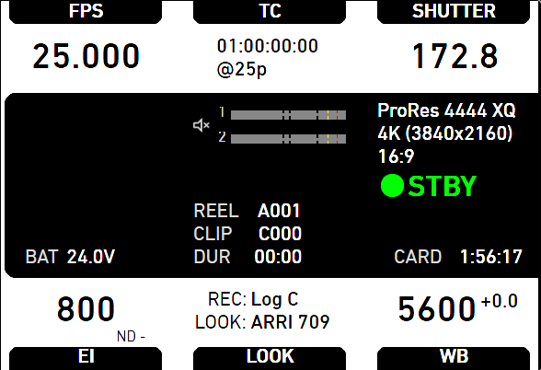

* + 1. **Indiquer** à quoi correspond la valeur « 25.000 ». **Justifier** cette valeur pour cette configuration.
    2. **Expliquer** à quoi correspond la valeur « 5600 ». **Justifier** cette valeur dans cette configuration.
    3. **Conclure** sur le choix de la caméra ARRI Alexa Mini et du réglage de ses paramètres pour être en conformité avec le dispositif de captation « série » prévu.

##### Tests caméra - Liaisons vidéo HF.

Lors de la captation des épisodes de la série, une liaison HF (émetteur/récepteur Teradek Bolt 3000XT) est utilisée pour transmettre le flux vidéo de la caméra nécessaire au monitoring et le bloc Hot-Swap permet un enregistrement en continu.

###### Problématique : le technicien doit s’assurer du réglage correct des liaisons HF Vidéo pour le monitoring.

Les questions font référence aux **DT 1 et DT 2.**

*Cet équipement HF Teradek Bolt 3000XT est « Unicast/Multicast ».*

* + 1. **Expliquer** succinctement, à l’aide d’un croquis éventuellement, ces 2 termes

« Unicast et Multicast » pour la diffusion.

* + 1. **Déterminer** la résolution maximale à paramétrer en sortie SDI de la caméra ARRI Alexa Mini pour être compatible avec l’entrée vidéo de l’émetteur Teradek Bolt 3000XT (note : la cadence image en sortie SDI est identique à celle de l’enregistrement).
    2. **Préciser** si le flux audio de la caméra peut être transmis par l’émetteur HF.

**Justifier** votre réponse.

* + 1. **Justifier** l’intérêt dans cette configuration.

##### Tests caméra – Stockage.

Les paramètres d’enregistrement vidéo pour la captation des épisodes de la série sont affichés sur l’écran du viseur de la caméra (figure ci-dessous) :

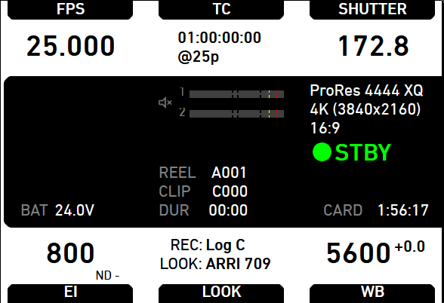

L’enregistrement vidéo s’effectue avec une profondeur de quantification de 12 bits,

Les supports d’enregistrements sont des cartes CFast 2.0 d’une capacité de 256GB (**DT 3**).

###### Problématique : le technicien doit s'assurer que la capacité et que les caractéristiques de la carte sont suffisantes pour enregistrer 45 minutes de rushes sur la carte CFast 2.0 respectant le CODEC choisi.

*Le technicien dispose de 2 cartes.*

* + 1. **Citer** le CODEC utilisé pour l’enregistrement vidéo.
    2. **Calculer** le débit net du flux vidéo avant la compression effectuée par ce CODEC, sans la couche alpha.
    3. **Relever** dans le document technique **DT 4**, le débit de la vidéo avec le CODEC mentionné sur la figure (sans la couche alpha). **En déduire** le taux de compression.
    4. **Vérifier** que le technicien possède suffisamment de cartes. (Le débit audio est considéré comme non significatif par rapport au débit vidéo).
    5. **Vérifier** la compatibilité de la carte par rapport au débit d’écriture.
    6. **Conclure** quant à la conformité des cartes par rapport à la problématique.

##### Sauvegarde journalière des données (DIT Data).

Le technicien DIT Data (Digital Imaging Technician Data) est en charge, à la fin de chaque journée (ou demi-journée), de la sauvegarde des rushes (vidéo et audio) et de la création des dailies.

###### Problématique : on veut vérifier que le serveur de stockage DR8-TB3-B est adapté aux contraintes de la production en termes de capacité de stockage et de protection de données.

La structure de la station « DIT Data » est présentée au **DT 5**.

La sauvegarde des données audio et vidéo est effectuée sur un système de stockage Stardom DR8-TB3-B (**DT 6**) *qui comporte 8 disques HDD 3.5" Seagate d’une capacité de 6 To.*

Les questions font référence aux **DT 5, DT 6, et DT 7**.

* + 1. **Relever** et **expliquer** succinctement les différents RAID qui peuvent être configurés sur le Stardom DR8-TB3-B.

*On souhaite enregistrer 40 h de rushes de série TV enregistrées par ces caméras Arri Alexa Mini. On considérera que l’audio est enregistrée en PCM 48KHz 24b sur 4 pistes.*

* + 1. **Déterminer** si la stardom DR8-TB3-B peut enregistrer ces 40 h de rushes, sachant que celle-ci se compose de deux grappes en RAID 5.

L’archivage des rushes audio et vidéo s’effectue sur une cartouche LTO-8 (génération 8). La compression pour l’archivage n’est pas utilisée.

* + 1. **Donner** le type de support d’enregistrement de cette cartouche LTO.
    2. **Calculer** le temps nécessaire pour enregistrer ces 40 h de rushes sur un LTO-8.
    3. **Déterminer** le nombre de LTO-8 pour enregistrer ces 40 h de rushes.
    4. **Conclure** quant aux avantages de ce système de sauvegarde par rapport à des disques durs.

##### Liaison réseau.

Le Modem/Routeur TL-MR6400 relié à l’ordinateur MacBook Pro par un câble LAN (paires torsadées - RJ45). La configuration réseau du MacBook Pro est précisée par la figure ci-dessous.

Il est prévu que 20 clients au maximum puissent se connecter sur ce réseau.

###### Problématique : le technicien doit valider la configuration du réseau de post-production (flux et adressage IP).

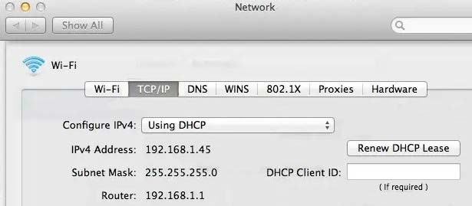

* + 1. **Expliquer** le rôle du paramètre « DHCP ».
    2. **Expliquer** le rôle du paramètre « Subnet Mask ».
    3. **Expliquer** le rôle du paramètre « routeur ».
    4. **Donner** le nombre d’appareils que l’on peut connecter sur ce réseau.
    5. Pour autoriser la connexion de 20 clients, **proposer** un nouveau masque le plus restrictif possible.
    6. **Déterminer** l’adresse réseau puis l’adresse broadcast. En **déduire** la plage d’adresse IP disponible pour connecter les clients.

##### Captation audio.

La captation audio de cette série s’effectue entre autres avec un microphone Shenneiser MKH-416. Il est utilisé pour capter la voix des acteurs. Le microphone, placé sur une perche, est relié à l’émetteur audio HF Wisycom MTP40S.

###### Problématique : le technicien doit vérifier le choix du microphone.

Les questions font référence aux documents techniques **DT 8** et **DT 9**.

* + 1. **Relever** dans la documentation constructeur la technologie du microphone et expliquer succinctement le principe.
    2. En **déduire** si ce microphone doit être alimenté et dans ce cas, **indiquer**

comment il pourra être alimenté.

* + 1. **Indiquer** le type de diagramme polaire de ce microphone et **justifier** ce choix dans cette configuration.
    2. **Expliquer**, à l’aide du diagramme polaire de ce microphone, la conséquence sur la restitution sonore, si la source sonore à un angle d’incidence de 30°.
    3. **Conclure** sur la validité du choix de ce microphone.

## POSTPRODUCTION DES REPORTAGES

Le montage est effectué avec le logiciel Avid Média Composer 2020.4 sur une station de travail Dell Précision 5820.

Pour les besoins de la post-production, articulée autour des solutions proposées par AVID, les flux sont stockés sur un serveur de stockage partagé AVID NEXIS E4.

##### Station de montage.

###### Problématique : le technicien doit vérifier la compatibilité de la station de montage Dell Précision 5820 aux besoins de la post-production.

Les questions font référence aux **DT 10** et **DT 11**. Dans la documentation **DT 11** de la station de travail Dell Précision 5820, le constructeur propose plusieurs choix de microprocesseurs.

* + 1. **Expliquer** la signification et le rôle des différentes caractéristiques ci-dessous :
       - 4c
       - 4.1GHz
       - 4.66GHz turbo
       - 8.25MB
    2. **Effectuer** un choix de microprocesseur parmi ceux proposés dans le **DT 11** afin que la station de travail soit compatible AVID Média Composer 2020.4 (**DT 10**) et en minimisant les coûts.

Dans la documentation de la station de travail Dell Précision 5820, le constructeur donne : 32GB 2x16GB DDR4 2933MHz.

* + 1. **Expliquer** le rôle de la RAM dans une station de travail.
    2. **Donner** la signification des caractéristiques :
       - 32GB 2x16GB
       - DDR4 2933MHz
    3. **Conclure** sur la compatibilité de cette station avec le logiciel Média Composer 2020.4.

##### Serveur de stockage Avid Nexis E4.

Les rushes sont copiés sur le serveur Nexis E4 en Apple ProRes 4K UHD. Le montage est effectué avec Média Composer en AMA Link. Le serveur Nexis E4 est configuré avec un média pack constitué de disques de 10To.

On considère que le workspace utilisé pour l’enregistrement de ces rushes est unique dans ce serveur E4 et qu’il utilise tout l’espace de stockage de ce serveur. Ce workspace est configuré avec un RAID propriétaire Avid.

###### Problématique : le technicien doit vérifier que le serveur de stockage est suffisamment dimensionné.

Les questions font référence au document **DT 12**.

* + 1. **Expliquer** l’intérêt de monter en AMA link plutôt qu’en import avec le logiciel Avid Media Composer.
    2. **Donner** la capacité totale minimum et la capacité totale maximale avec un Nexis E4.
    3. **Justifier** ces valeurs par calcul.
    4. **Calculer** l’espace nécessaire pour enregistrer 100 h de rushes de cette série en Apple ProRes 4K UHD.
    5. **Conclure** en effectuant une configuration judicieuse du Nexis E4.

**PARTIE 2 – PHYSIQUE**

##### FORMULAIRE PHYSIQUE

|  |
| --- |
| **Optique géométrique** |
| * **Angle de champ :** |
| **Est l’éclairement** |
|  |
| **Photométrie** |
|  |

|  |
| --- |
| **Colorimétrie** |
| * *∆M =* * Détermination par le calcul des coordonnées d’un mélange coloré : |

1. **COMPARATIF DE CAMÉRAS**

###### Problématique : la technicienne se demande quelles vont être les incidences en matière de prise de vue si on associe l’objectif choisi avec la caméra Arri Alexa Mini plutôt qu’avec la caméra Arri Alexa LF.

La technicienne image a l’habitude de tourner avec une caméra Arri Alexa LF qui offre un capteur de grande taille type plein format ou full frame (FF) mais pour la production de la série, elle devra utiliser cette fois la caméra Arri Alexa Mini dont le capteur est plus petit. Les objectifs Supreme Prime de chez Zeiss sont adaptables sur les deux types de caméras.

Le plan souhaité par le réalisateur est un plan dans lequel l’acteur apparaît devant le portail d’une maison. La caméra est à 5,0 m du sujet et la largeur réelle du cadre est de 4,6 m. On peut supposer que l’image se forme dans le plan focal.

##### Tournage avec la caméra Alexa LF.

* + 1. **Relever** dans la **DT 13** les dimensions horizontale et verticale (*H1×V1*) du capteur de la caméra Alexa LF.
    2. On note *f’1* la focale de l’objectif associé à la caméra Alexa LF**.** Les objectifs Zeiss Supreme Prime sont des objectifs à focale fixe, les différentes valeurs existantes sont données dans la première colonne du **DT 14**. **Calculer** *f’1 et* **choisir** l’objectif le plus adapté à la situation.
    3. **Montrer que** l’angle de champ horizontal *αH1* correspondant à ce plan vaut environ 49°.

##### Tournage avec la caméra Alexa Mini.

* + 1. Sachant que l’on tourne en mode 4K UHD, **relever** dans la **DT 1** les dimensions de la zone active du capteur (*H2×V2*) de la caméra Alexa Mini.
    2. **Indiquer** les dimensions des capteurs sur la **figure 1** du document réponse **DR 1 à rendre avec la copie**.
    3. **Représenter** l’angle de champ αH1 obtenu avec le capteur de la caméra Alexa LF, puis l’angle de champ *αH2* obtenu avec le capteur de la caméra Alexa Mini sur la Figure 2 du document réponse **DR 1**.
    4. **Ajouter** sur la **figure 2** pour une nouvelle position du capteur de la caméra Alexa Mini lorsque *αH2 = αH1*.
    5. On note *f’2* la focale de l’objectif associé à la caméra Alexa Mini lorsque *αH2 = αH1*.

**Comparer** f’2 à la focale f’1*.*

* + 1. **Montrer** que lorsque *αH2 = αH1*, la focale f’2 vérifie la relation :



* + 1. **Calculer** *f’2* et en **déduire** quel objectif Zeiss Supreme Prime la technicienne doit fixer sur la caméra Alexa Mini pour conserver le même angle de champ que celui qu’elle aurait avec la caméra Alexa LF.

##### ÉCLAIRAGE DE L’INVITÉ 1 DU PLATEAU

Un éclairage 4 points (projecteurs 4, 2, 6 et 12) est réalisé sur « l’invité 1 » par le technicien. L’éclairage de face (ou « key light »), effectué par le projecteur P4 (ARRI L10-TT), fournit l’essentiel de l’éclairage sur l’invité pour la prise de vue de la caméra 5.

L’éclairage de contre est effectué par le projecteur P12 (Désisti Super Led F6 T). Le schéma d’implantation des projecteurs et de la caméra est représenté Figure 1 :

##### Figure 1



**P12**

**P4**

**d**

**4m**

**4m**

**θ′**

**θ**

**3m**

**5,75m**

**Cam 5**

**invité 1**

Dans un premier temps on ne s’intéresse qu’à l’éclairage de face, c’est-à-dire au seul projecteur P4, réglé en position spot 3 200K, et qui génère le flux lumineux *Φ* = 7 600 lm.

###### Problématique : le technicien doit estimer l’éclairement reçu par l’invité 1.

* 1. **Montrer** que lorsque le projecteur est réglé sur la position spot (angle d’ouverture

α = 15°) l’intensité lumineuse ***I*** vaut environ 141 kcd.

* 1. Utiliser la figure 1 pour **calculer** la distance *d* entre le projecteur P4 et l’invité.
  2. **Calculer** l’éclairement *E1* que recevrait un écran, perpendiculaire à l’axe du projecteur P4, situé à la distance *d*.
  3. **Comparer** *E1* aux données du constructeur fournies dans le document technique

##### DT 15.

* 1. **Montrer** que l’angle *θ* entre la direction du projecteur et la normale au visage de l’invité 1 vaut environ 35°.
  2. **Montrer que** l’éclairement reçu par l’invité dans les conditions de la figure 1 est

*E2 =* 2360 lx environ.

###### Problématique : le technicien doit régler le projecteur P4 pour obtenir l’éclairement de 1000 lx souhaité par le réalisateur.

Le projecteur P4 est *dimmable*, c’est-à-dire qu’il est possible de régler l’éclairement, via un canal DMX de 8 bits, en utilisant un *dimmer* (variateur).

* 1. **Calculer** la valeur décimale maximale de réglage du dimmer sur 8 bits.
  2. La valeur maximale du dimmer correspond à l’éclairement maximum *E2*. **Déterminer** la valeur décimale *Ddec* du dimmer pour l’éclairement souhaité de 1000 lx.
  3. **En déduire** sa valeur binaire *Dbin*.

On ne s’intéresse plus qu’à l’éclairage de contre, c’est-à-dire au seul projecteur P12 (Désisti Super Led F6 T) de température de couleur 3 200K.

Pour un meilleur rendu le réalisateur souhaite que la lumière de contre soit légèrement bleutée à 3 600K.

###### Problématique : à la demande du réalisateur le technicien doit modifier la température de couleur du projecteur de contre P12.

* 1. **Calculer** *ΔM*, en Mired (Md), l’écart de température entre la température initiale de 3 200K et celle de 3 600K souhaitée.
  2. À l'aide du document technique **DT 16**, **identifier** le filtre le plus adapté et **donner** son nom.

##### ÉCLAIRAGE D’UN PROJECTEUR À VAPEUR DE MERCURE

Lors du tournage d’un épisode de la série en extérieur nuit, on a cherché à reproduire l’ambiance de l’éclairage public des années 60 avec des projecteurs à lampe à vapeur de mercure sous haute pression.

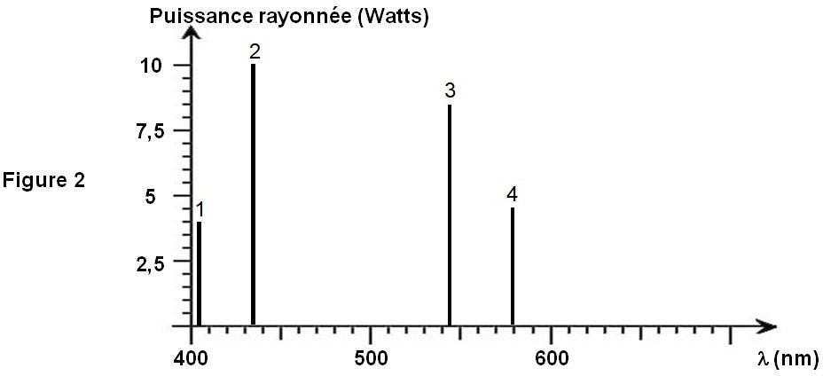

**Lampe à vapeur de mercure**

Les lampes à mercure sont à verre clair, c’est-à-dire sans poudre fluorescente. Le flux lumineux émis résulte d'une décharge électrique dans un gaz contenant de la vapeur de mercure.

Ce type de lampe est caractérisé par une efficacité lumineuse qui varie de 20 et 60 lm/W. Les 4 composantes principales du spectre de rayonnement sont données ci-dessous. Elles sont numérotées de 1 à 4 et supposées monochromatiques.

###### Problématique : la technicienne doit retrouver les caractéristiques photométriques et colorimétriques d’un projecteur à vapeur de mercure à partir de son spectre.

* 1. **Qualifier** le spectre d’une lampe à vapeur de mercure.
  2. **Relever** les longueurs d’ondes *1, 2, 3* et *4* des 4 composantes.

Le document technique **DT 17** donne *V*(), la sensibilité relative de l'œil en fonction de la longueur d'onde.

* 1. À l'aide du document technique **DT 17**, **justifier** que seules 3 composantes sont à prendre en considération. **Préciser** leurs teintes.

La documentation technique de la lampe à mercure indique que pour une consommation électrique nominale de *Pe* = 200 W elle émet un flux lumineux *T* = 8 500 lm.

* 1. **Calculer** son efficacité lumineuse *e*.

Cette valeur est-elle conforme aux données du **document ci-dessus (page 14)** ?

###### Problématique : la technicienne s’interroge sur les teintes qui seront visibles sur le téléviseur de référence

On ne s’intéresse qu’aux 3 composantes numérotées 2, 3 et 4.

* 1. **Placer** sur le diagramme de chromaticité du document réponse **DR 2 à rendre avec la copie** les 3 points M2, M3 et M4 correspondant aux 3 composantes du spectre de la lampe à vapeur de mercure, puis **relever** leurs coordonnées.

On donne les luminances des composantes lumineuses du spectre :

*L2* = 14 cd/m2, *L3* = 569 cd/m2 et *L4* = 267 cd/m2

* 1. **Déterminer**, graphiquement ou par le calcul, les coordonnées du mélange coloré M produit par ces trois rayonnements.
  2. **Placer** sur le diagramme de chromaticité du document réponse **DR 2** le point M et le Blanc de référence D65 de coordonnées : (0,313 ; 0,329).
  3. **Donner** la teinte et la longueur d’onde dominante de la lumière obtenue.

La scène filmée se passe sur un parking où l’acteur principal, vêtu d’une chemise blanche, sort d’une voiture rouge. Il remet discrètement une enveloppe à une autre personne assise dans une voiture bleue.

* 1. **Comment apparaîtront** la chemise blanche de l’acteur principal, la voiture rouge et la voiture bleue sous cet éclairage ?

##### INSTALLATION D’UNE SONORISATION DE DIFFUSION PAR LIGNE 100V

Pour diffuser le son du plateau aux spectateurs lors du magazine, le technicien installe une

« ligne 100 volts » dans les sièges du public. Le principe d’une ligne 100 V est de raccorder plusieurs enceintes spéciales dites « haute impédance » sur une unique paire de câbles (la ligne 100 V). Les 2 câbles sortant de l’amplificateur ont la particularité d’être de très grande longueur et aussi très faiblement résistifs. L’amplificateur de puissance utilisé est suffisamment puissant pour alimenter la totalité des enceintes.

###### Problématique : le technicien dispose d’enceintes Fohhn Arc AT-05 qui seront disposées près des pieds des spectateurs en bas des sièges. Il cherche à déterminer quel sera le niveau sonore perçu par les spectateurs assis.

Les questions font référence aux documents techniques **DT 18 et DT 19**.

* 1. **Relever** la sensibilité *s* de l’enceinte.
  2. L’enceinte placée en E sur le schéma ci-dessous reçoit une puissance électrique de *Pe* = 40 W. **Calculer** le niveau sonore N (0° ; 1,70 m ; 40 W) perçu par une personne se trouvant à la distance *d* = 1,70 m dans l’axe de l’enceinte (position A sur le schéma ci-dessous).

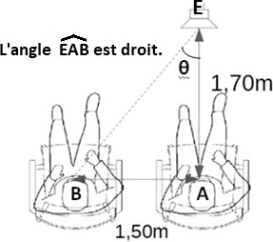

Le technicien souhaite déterminer le niveau perçu à une distance x = 1,50 m de **A** (position **B**

sur le schéma ci-dessus).

* 1. **Déterminer** l’angle *θ* formé avec l’axe principal de l’enceinte située à *d* = 1,70m et cette personne décalée latéralement de *x* = 1,50 m.
  2. **Estimer** alors la diminution de niveau *A()* en dB liée à l’angle θ selon le diagramme de directivité de l’enceinte. On prendra la courbe correspondant à la fréquence ***f* = 1kHz**.
  3. **Déterminer** la distance *r* entre l’enceinte et cette personne placée en B.
  4. **Évaluer** finalement le niveau sonore (θ, r, 40 W) perçu par cette personne placée en B. **Conclure**.

##### IMPÉDANCE DU CÂBLE

La technicienne a besoin d’une paire de câbles de longueur *L* = 100 m pour constituer une ligne (soit au total 200 m). Elle choisit un câble de section *S* = 1,26.10-5 m² (diamètre 4 mm) en cuivre (conductivité *σ* = 51,6.106 S.m-1). On considère que le câble peut être utilisé s’il dissipe une puissance inférieure à 5 % de la puissance appelée par les enceintes.

###### Problématique : la technicienne doit vérifier que ce câble convient pour réaliser la ligne 100V.

* 1. **Évaluer** la résistance *Rc* de ce câble.
  2. L’amplificateur fournit une puissance *Ps* = 1 200 W sous une tension *Us* = 100 V.

**Calculer** l’intensité Is du courant mesuré en sortie.

* 1. **Déterminer** alors la puissance dissipée par effet Joule *PC* dans ce câble d’impédance *R*.
  2. **Expliquer** si ce câble convient pour réaliser la ligne 100 V.

##### ÉTUDE DE LA TRANSMISSION HF LORS DU MONITORING

Afin d’éviter la présence de câbles sur la scène lors du tournage de la série, la caméra Ari Alexa Mini est reliée à un transmetteur Teradek Bolt 3000 dont les caractéristiques figurent sur le document technique **DT 20**. Ce transmetteur Teradek Bolt 3000 émet une onde électromagnétique de fréquence *𝑓𝑓* = 5,8 GHz, qui sera reçue par différents récepteurs Teradek Bolt 3000, afin de visualiser la séquence filmée en direct sur les différents écrans reliés à ces récepteurs.

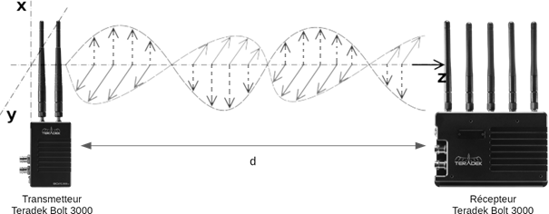

Propagation de l’onde électromagnétique (le schéma n’est pas à l’échelle).

###### Problématique : le technicien doit vérifier la directivité et la polarisation du matériel HF utilisé lors du monitoring.

* 1. **Relever** sur le document technique **DT 20**, la directivité et la polarisation de l’antenne émettrice.
  2. En **déduire** la polarisation que doit avoir l’antenne réceptrice pour que la transmission du signal soit optimale.
  3. 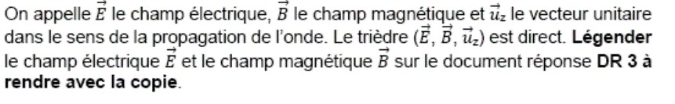
  4. **Calculer** la longueur d’onde *λ* de l’onde électromagnétique émise par l’antenne.
  5. **Représenter** cette longueur d’onde *λ* sur le document réponse **DR 3**.

**DT 1 – Extraits spécifications Caméra ARRI Alexa Mini**

|  |  |  |
| --- | --- | --- |
| *Sensor Type* | *Super 35 format ARRI ALEV III CMOS sensorwith Bayer pattern colorfilterarray* | |
| *Sensor Maximum Number of* | *3424 x 2202* | |
| *Photosites and Size* | *28.25 x 18.17 mm / 1.112 x 0.715"* | |
|  | *⌀ 33.59 mm / 1.322"* | |
| *Sensor Frame Rates* | *0.75 - 200 fps* | |
| *Photosite Pitch* | *8.25 μm* | |
| *Sensor Active Image Area* | *S16 HD: 1600 x 900* | *13.20 x 7.43 mm / 0.520 x 0.292"* |
| *(photosites& Dimensions)* | *HD: 2880 x 162* | *23.76 x 13.37 mm / 0.935 x 0.526"* |
|  | *2K: 2868 x 1612* | *23.66 x 13.30 mm / 0.932 x 0.524"* |
|  | *3.2K: 3200 x 1800* | *26.40 x 14.85 mm / 1.039 x 0.585"* |
|  | *4K UHD: 3200 x 1800* | *26.40 x 14.85 mm / 1.039 x 0.585"* |
|  | *4:3 2.8K: 2880 x 2160* | *23.76 x 17.82 mm / 0.935 x 0.702"* |
|  | *2.39:1 2K Ana.: 2560 x 2145* | *21.12 x 17.70 mm / 0.831 x 0.697"* |
|  | *HD Ana.: 1920 x 216* | *15.84 x 17.82 mm / 0.624 x 0.702"* |
|  | *ARRIRAW 16:9 2.8K: 2880 x 1620* | *23.76 x 13.37 mm / 0.935 x 0.526"* |
|  | *Open Gate 3.4K: 3424 x 2202* | *28.25 x 18.17 mm / 1.112 x 0.715"* |
| *Recording File Container Size* | *S16 HD: 1920 x 1080* | |
| *(pixel)* | *HD: 1920 x 1080* | |
|  | *2K: 2048 x 1152* | |
|  | *3.2K: 3200 x 1800* | |
|  | *4K UHD: 3840 x 2160* | |
|  | *4:3 2.8K: 2944 x 2160* | |
|  | *2.39:1 2K Ana.: 2048 x 858* | |
|  | *HD Ana.: 1920 x 1080* | |
|  | *ARRIRAW 16:9 2.8K: 2880 x 1620* | |
|  | *Open Gate 3.4K: 3424 x 2202* | |
| *Recording File Image Content* | *ProRes S16 HD: 1920 x 1080* | |
| *(pixel)* | *ProRes HD: 1920 x 1080* | |
|  | *ProRes 2K: 2048 x 1152* | |
|  | *ProRes 3.2K: 3200 x 1800* | |
|  | *ProRes 4K UHD: 3840 x 2160* | |
|  | *ProRes 4:3 2.8K: 2880 x 2160* | |
|  | *ProRes HD Anamorphic: 1920 x 1080* | |
|  | *ProRes 2.39:1 2K Anamorphic: 2048 x 858* | |
|  | *ARRIRAW 16:9 2.8K: 2880 x 1620* | |
|  | *ARRIRAW Open Gate 3.4K: 3424 x 2202* | |
|  | *ARRIRAW 4:3 2.8K (OG 3.4K): 3424 x 2202* | |
|  | *ARRIRAW 2.39:1 2K Ana. (OG 3.4K): 3424 x 2202* | |
|  | *ARRIRAW 16:9 HD Ana. (OG 3.4K): 3424 x 2202* | |
| *Exposure Latitude* | *14+ stops over the entiresensitivity range from EI 160 to EI 3200* | |
| *Exposure Index* | *Adjustablefrom EI 160-3200 in 1/3 stops - EI 800 base sensitivity* | |
| *Shutter* | *Electronicshutter, 5.0°- 356° or 1s - 1/8000s* | |
| *Recording Formats* | *MXF/ARRIRAW*  *Apple ProRes 4444 XQ - 4444 - 422 HQ - 422 - 422 LT* | |
| *Recording Media* | *CFast 2.0 Cards* | |

**DT 1 – Extraits spécifications caméra Arri Alexa Mini (suite)**

|  |  |
| --- | --- |
| *Recording Frame Rates* | *ProRes HD: 0.75 - 200 fps ProRes S16 HD: 0.75 - 200 fps ProRes 2K: 0.75 - 200 fps*  *ProRes 3.2K: 0.75 - 60 fps*  *ProRes UHD: 0.75 - 60 fps*  *ProRes 4:3 2.8K: 0.75 - 50 fps*  *ProRes 2:39:1 2K Ana.: 0.75 - 120 fps ProRes HD Ana.: 0.75 - 120 fps MFX/ARRIRAW 16:9 2.8K: 0.75 - 48 fps*  *MFX/ARRIRAW 3.4K Open Gate: 0.75 - 30 fps* |
| *Color Output* | *Rec 709 - Rec 2020 - Log C - Custom Look (ARRI Look File ALF-2)* |
| *White Balance* | *Manual and auto white balance, adjustablefrom 2000K to 11000K in 10K steps*  *Color correction adjustable range from -16 to +16 CC*  *1 CC corresponds to 035 Kodak CC values or 1/8 Rosco values* |
| *Filters* | *Built-inmotorized ND filters 0.6, 1.2, 2.1 Fixedopticallowpass, UV, IR filter* |
| *Image Outputs* | *1x proprietary signal output for MVF-1 viewfinder*  *2x SDI Out: 1,5G (SMPTE ST292-1), 3G (SMPTE ST425-1, ST425-3), 6G & DL 6G (SMPTE ST2081-10, ST2081-11)*  *uncompressedvideowithembedded audio and metadata* |
| *Lens Squeeze Factors* | *1.00 - 1.30 - 2.00* |
| *Exposure and Focus*  *Tools* | *False Color - Zebra - Zoom - Waveform - Aperture and ColorPeaking* |
| *Audio Input* | *1x LEMO 5pin balancedstereo line in(Line input max. level +24dBu correlating to 0dBFS)*  *Audio Output* |
| *SDI (embedded)* | *Audio Recording*  *2 channellinear PCM, 24 bit 48 kHz* |
| *Interfaces* | *1x LEMO 5pin LTC Timecode In/Out*  *1x LEMO 10pin Ethernet for remote control and service*  *1x BNC Sync In (optional activation through ARRI Service)*  *1x LEMO 7pin EXT multi purposeaccessory interface w. RS pin and unregulated power output (outputs battery voltage)*  *1x LEMO 4pin LBUS (on lensmount) for lensmotors, daisy chainable 1x USB 2.0 (for user setups, look files etc)* |
| *Lens Mounts* | *Titanium PL lensmountwith LBUS connector LPL lensmountwith LBUS connector*  *PL lensmountwithHiroseconnector EF Mount (LBUS)*  *EF lensmount*  *B4 lensmountwithHiroseconnector Leitz Cine Wetzlar M lensmount* |
| *Flange Focal Depth* | *PL mount: 52 mm*  *LPL mount: 44 mm* |

**DT 2 – Extraits spécifications Teradek Bolt 3000XT**

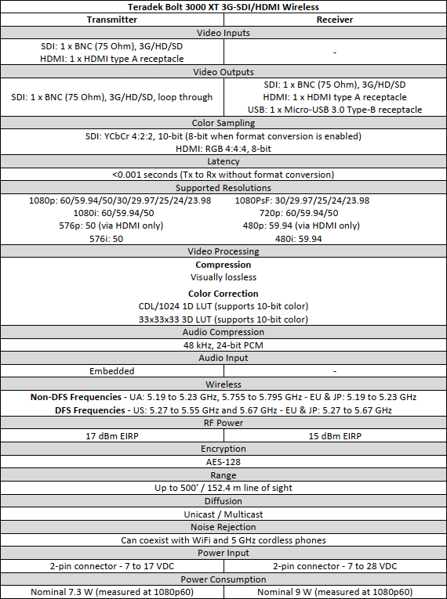

**DT 3 – Spécifications carte CFast 2.0ARRI 256GB**

|  |  |
| --- | --- |
| *Card Type* | *CFast 2.0* |
| *Storage Capacity* | *256 GB* |
| *Bus Type* | *SATA III* |
| *Data Transfer* | *Read Speed: 550 MB/s Maximum (Burst) Read Speed: 530 MB/s Sustained*  *Write Speed: 450 MB/s Maximum (Burst) Write Speed: 430 MB/s Sustained* |
| *Durability* | *Dustproof, Magnet-Proof, Shockproof, TemperatureExtremes, X-Ray Proof* |
| *Operating Temperature* | *-4 to 185°F/ -20 to 85°C* |
| *Storage Temperature* | *-40 to 185°F/ -40 to 85°C* |
| *Error Correction* | *Yes* |
| *Wireless Capability* | None |

**DT 4 – Débits de données cibles des CODEC APPLE Pro Res**

|  |  |  |  |  |  |  |  |  |  |  |  |  |  |
| --- | --- | --- | --- | --- | --- | --- | --- | --- | --- | --- | --- | --- | --- |
| ***Dimensions*** | ***Fréquenced esimages*** | ***ProRes 422Proxy*** | | ***ProRes 422LT*** | | ***ProRes422*** | | ***ProRes 422HQ*** | | ***ProRes4444(sa nsAlpha)*** | | ***ProRes 4444 XQ(sansAlph a)*** | |
|  |  | ***Mbit/sGbit/h*** | | ***Mbit/sGbit/h*** | | ***Mbit/sGbit/h*** | | ***Mbit/sGbit/h*** | | ***Mbit/sGbit/h*** | | ***Mbit/sGbit/h*** | |
| *2048x1080* | *24p* | *41* | *19* | *93* | *42* | *134* | *60* | *201* | *91* | *302* | *136* | *453* | *204* |
|  | *25p* | *43* | *19* | *97* | *44* | *140* | *63* | *210* | *94* | *315* | *142* | *472* | *212* |
|  | *30p* | *52* | *23* | *6* | *52* | *168* | *75* | *251* | *3* | *377* | *170* | *566* | *255* |
|  | *50p* | *86* | *39* | *194* | *87* | *280* | *126* | *419* | *189* | *629* | *283* | *944* | *425* |
|  | *60p* | *103* | *46* | *232* | *104* | *335* | *151* | *503* | *226* | *754* | *339* | *1131* | *509* |
| *2048x1556* | *24p* | *56* | *25* | *126* | *57* | *181* | *81* | *272* | *122* | *407* | *183* | *6* | *275* |
|  | *25p* | *58* | *26* | *131* | *59* | *189* | *85* | *283* | *127* | *425* | *191* | *637* | *287* |
|  | *30p* | *70* | *31* | *157* | *71* | *226* | *102* | *340* | *153* | *509* | *339* | *764* | *344* |
|  | *50p* | *7* | *52* | *262* | *8* | *377* | *170* | *567* | *255* | *850* | *382* | *1275* | *574* |
|  | *60p* | *140* | *63* | *314* | *141* | *452* | *203* | *679* | *306* | *1019* | *458* | *1528* | *688* |
| *3840x2160* | *24p* | *145* | *65* | *328* | *148* | *471* | *212* | *707* | *318* | *1061* | *477* | *1591* | *716* |
|  | *25p* | *151* | *68* | *342* | *154* | *492* | *221* | *737* | *332* | *1106* | *498* | *1659* | *746* |
|  | *30p* | *182* | *82* | *410* | *185* | *589* | *265* | *884* | *398* | *1326* | *597* | *1989* | *895* |
|  | *50p* | *303* | *136* | *684* | *308* | *983* | *442* | *1475* | *664* | *2212* | *995* | *3318* | *1493* |
|  | *60p* | *363* | *163* | *821* | *369* | *1178* | *530* | *1768* | *795* | *2652* | *1193* | *3977* | *1790* |
| *4096x2160* | *24p* | *155* | *70* | *350* | *157* | *503* | *226* | *754* | *339* | *1131* | *509* | *1697* | *764* |
|  | *25p* | *162* | *73* | *365* | *164* | *524* | *236* | *786* | *354* | *1180* | *531* | *1769* | *796* |
|  | *30p* | *194* | *87* | *437* | *197* | *629* | *283* | *943* | *424* | *1414* | *636* | *2121* | *955* |
|  | *50p* | *323* | *145* | *730* | *328* | *1049* | *472* | *1573* | *708* | *2359* | *1062* | *3539* | *1593* |
|  | *60p* | *388* | *174* | *875* | *394* | *1257* | *566* | *1886* | *848* | *2828* | *1273* | *4242* | *1909* |
| *5120x2160* | *24p* | *194* | *87* | *437* | *197* | *629* | *283* | *943* | *424* | *1414* | *636* | *2121* | *955* |
|  | *25p* | *202* | *91* | *456* | *205* | *655* | *295* | *983* | *442* | *1475* | *664* | *2212* | *995* |
|  | *30p* | *243* | *109* | *546* | *246* | *786* | *354* | *1178* | *530* | *1768* | *795* | *2652* | *1193* |
|  | *50p* | *405* | *182* | *912* | *410* | *13* | *590* | *1966* | *885* | *2949* | *1327* | *4424* | *1991* |
|  | *60p* | *485* | *218* | *1093* | *492* | *1571* | *707* | *2357* | *1061* | *3535* | *1591* | *5303* | *2386* |

**DT 5 – Station DIT Data**

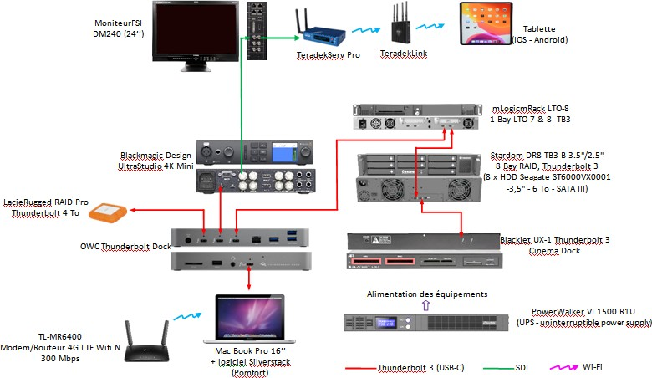

**DT 6 – Extraits spécifications Stardom DR8-TB3-B**

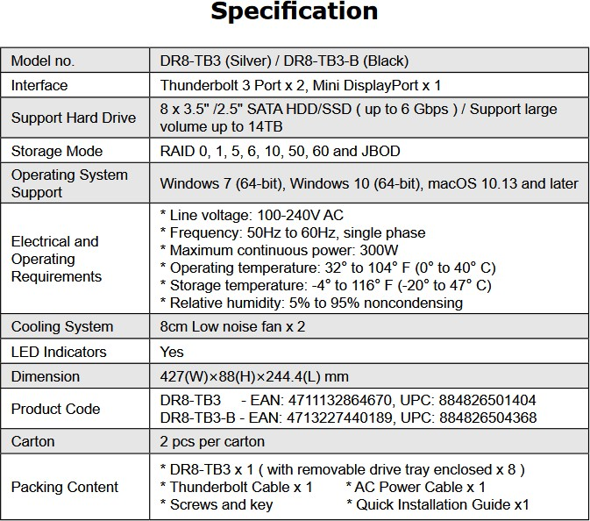

|  |  |  |
| --- | --- | --- |
| **BTS métiers de l’audiovisuel - *option métiers du montage et de la Postproduction*** | | **Session 2023** |
| **Physique et technique des équipements et supports U3** | **23MVPTESM** | **Page : 25/41** |

**DT 7 – Spécifications des cartouches LTO Ultrium 8**

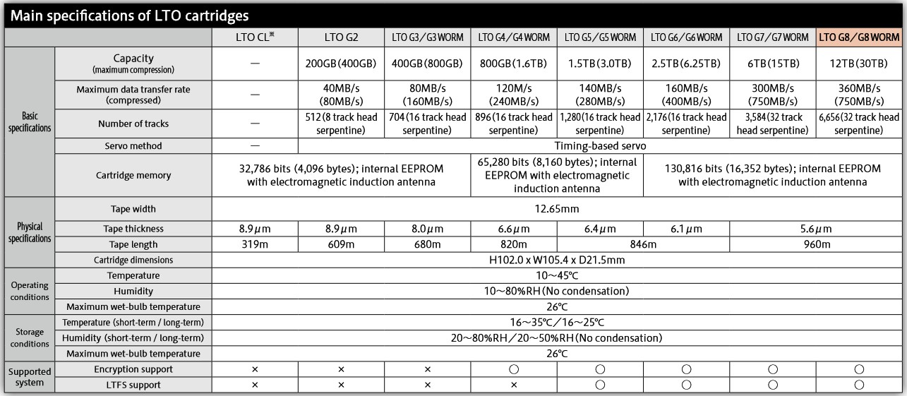

*https://*[*www.fujifilm.com/fr/fr/business/data-management/data-storage-media/lto-ultrium-8/specifications#*](http://www.fujifilm.com/fr/fr/business/data-management/data-storage-media/lto-ultrium-8/specifications)

|  |  |  |
| --- | --- | --- |
| **BTS métiers de l’audiovisuel - *option métiers du montage et de la Postproduction*** | | **Session 2023** |
| **Physique et technique des équipements et supports U3** | **23MVPTESM** | **Page : 26/41** |

**DT 8 – Extraits spécifications Microphone Sennheiser MKH 416**

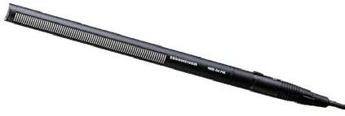*The venerable MKH 416 is a compact pressure-gradient microphone with short interference tube, highly immune to humidity due to its RF condenser design.*

*Featuring high directivity, low self noise, high consonant articulation and feedback rejection, the MKH 416 can handle difficult exterior filming and reporting conditions withoutanydifficulty*

**SPECIFICATIONS**

|  |  |
| --- | --- |
| *Frequencyresponse* | *40-20,000Hz* |
| *Transducerprinciple* | *RFcondensermicrophone* |
| *Pick-uppattern* | *super-cardioid/lobar* |
| *Sensitivity(freefield,noload) (1kHz)* | *25mV/PA±1dB* |
| *Nominalimpedance* | *25Ω* |
| *Min.terminatingimpedance* | *approx.800Ω* |
| *Equivalentnoiselevel*  *CCIR-weighted(CCIR468-3) A-weighted* | *approx.24dB approx. 13dB* |
| *Max.soundpressurelevel* | *130dBSPL* |
| *Powersupply* | *48V±4Vphantompowering* |
| *Currentconsumption* | *approx.2mA* |
| *Temperaturerange* | *-10°Cto+70°C* |
| *Connector* | *3-pol.XLRconnector* |
| *Pinassignment* | *1:Ground,housing;supply(–) 2:NF(+);supply(+)*  *3:NF(-);supply(-)* |
| *Dimensions* | *Ø19x250mm* |
| *Weight* | *175g* |

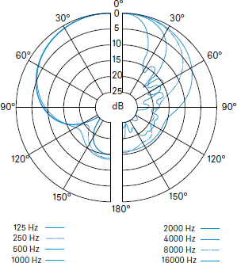***POLAR PATTERN***

**DT 9 – Extraits spécifications émetteur HF Audio MTP40S**

|  |  |
| --- | --- |
| Écran | LCD (128 x 32 pixels) |
| Limiter | HW (S) |
| Largeur de bande | 232 MHz entre 470 et 798 MHz |
| Système de compendeursélectionnable | ENR (noise optimized) - ENC (voice optimized) |
| Battery | 1 AA Alkaline, rechargeable NiMH or Lithium |
| Autonomie | > 5h @ 50mW de puissance |
| Niveaud'entrée max | 26dBu (15.5 V clip) |
| Option | 48V phantom power available for wired mic with PHA48 accessory |

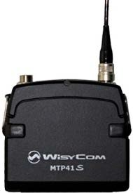

**DT 10 – Qualified PC Systems for Media Composer 2020.4**

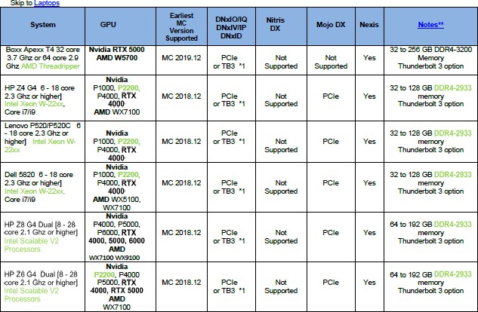

**DT 10 – Qualified PC Systems for Media Composer 2020.4 (suite)**

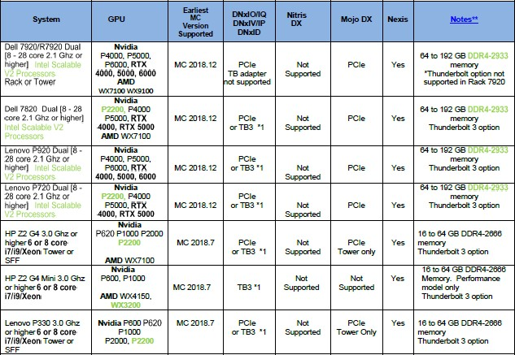

**DT 11 – Station de montage DELL Precision 5820 Tower Workstation**

Estimated Value $2,479.00.

Intel Xeon Processor W-2225 (4C, 4.1GHz 4.6GHz Turbo HT 8.25MB (105W)) DDR4- 2933.

* Windows 10 Pro for Workstation (up to 4 Cores) Multi - English, French, Spanish.
* NVIDIA Quadro P2200, 5GB, 4 DP.

32GB 2x16GB DDR4 2933MHz RDIMM ECC Memory.

2.5" 256GB SATA Class 20 Solid State Drive. Precision 5820 Tower 425W Chassis CL.

**Processor**

Intel Xeon Processor W-2225 (4C, 4.1GHz 4.6GHz Turbo HT 8.25MB (105W)) DDR4-2933. Included in price.

Intel Xeon Processor W-2235 (6C, 3.8GHz 4.6GHz Turbo HT 8.25MB (130W)) DDR4-2933.

+ $69.88.

Intel Xeon Processor W-2245 (8C, 3.9GHz 4.7GHz Turbo HT 16.5MB, (155W)) DDR4-2933.

+ $181.00.

Intel Xeon Processor W-2255 (10C, 3.7GHz 4.7GHz Turbo HT 19.25MB 165W DDR4-2933

+ $285.83.

Intel Xeon Processor W-2265 (12C, 3.5GHz 4.8GHz Turbo HT 19.25MB (165W)) DDR4- 2933.

+ $593.32.

Intel Xeon Processor W-2275 (14C, 3.3GHz,4.8GHz, Turbo, HT, 19.25M, (165W)) DDR4- 2933.

+ $858.88.

Intel Xeon Processor W-2295 (18C, 3.0GHz 4.6GHz Turbo HT 24.75MB (165W)) DDR4- 2933.

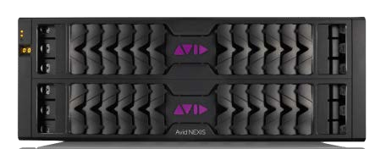

**DT 12 – Serveur de stockage Avid Nexis E4**

|  |  |
| --- | --- |
| ***Medium-density integrated storage engine*** |  |
|  |
| *Media drives* | *Up to two Media Packs of 10 drives (6 TB 10 TB, or 14 TB) each for a total storage capacity of 60 TB–280 TB maximum per engine, with up to*  *1.2 GB/s of bandwidth* |
| *System drives* | *Two solid-state system and metadata drives* |
| *File system* | *Avid NEXIS | FS—64-bit self-balancing, distributed file system with intelligent media distribution/redistribution, real-time media access, and dynamic disk protection* |
| *Supported clients* | *Windows 8.1, 10 (up to Windows 10 Update 20H2); Windows Server 2012 R2, 2016, 2019; macOS 10.14 (64-bit), 10.15, 11, 11.1; CentOS*  *7.5–7.8* |
| *Client connections* | *Supports up to 40 active 1Gb, 10Gb, and 40Gb clients; expandable to support up to 330 active clients with the optional System Director Appliance* |
| *File support* | *8 million files; expandable to support 20 million files with the optional System Director Appliance* |
| *System management* | *Embedded System Director included; optional System Director Appliance available for larger-scale deployments and high availability* |
| *Network interface* | *10 Gigabit Ethernet SFP+* |
| *Rack size* | *4U* |
| *Dimensions (W x D x H)* | *19 x 24.8 x 7 inches (483 x 630 x 178 mm)* |
| *Weight (with drives)* | *101.4 lbs (46 kg)* |
| *Power supply* | *Four 580W, 100–240 VAC, 60/50 Hz (two must be functional)* |
| *Operating temperature* | *41°–104° F (5°–40° C)* |
| *Operating humidity* | *8%–80% noncondensing* |
| *Operating altitude* | *0–10,000 feet (0–3,045 m)* |
| *Non-operating altitude* | *10,000 to 40,000 feet (3,050 to 12,192 m)* |

**DT 13 – Extraits spécifications caméra Arri Alexa LF**

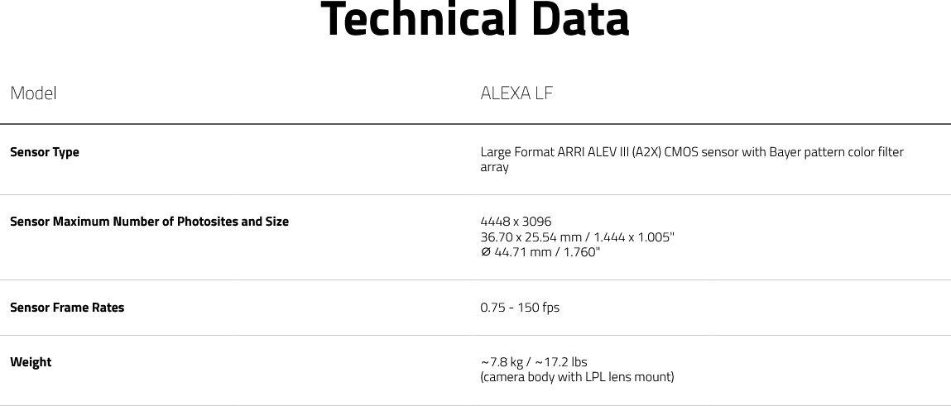

**DT 14 – Objectifs Zeiss Supreme Prime**

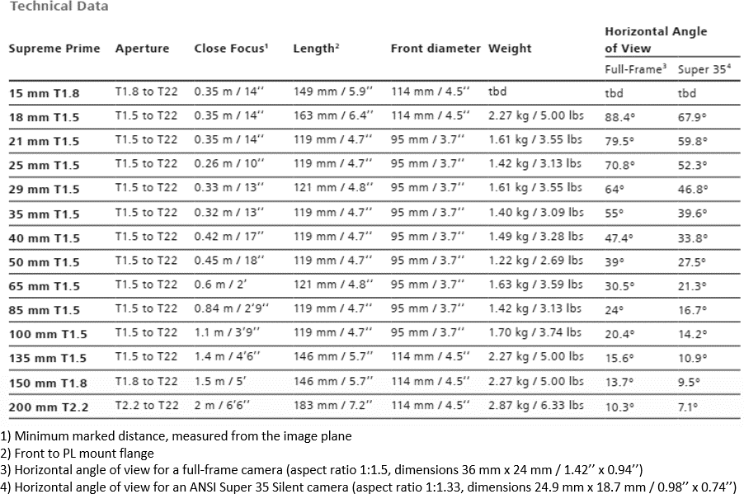

*Note : Image diagonal (image circle) 46.3 mm.*

**DT 15 – Projecteur ARRI L10**

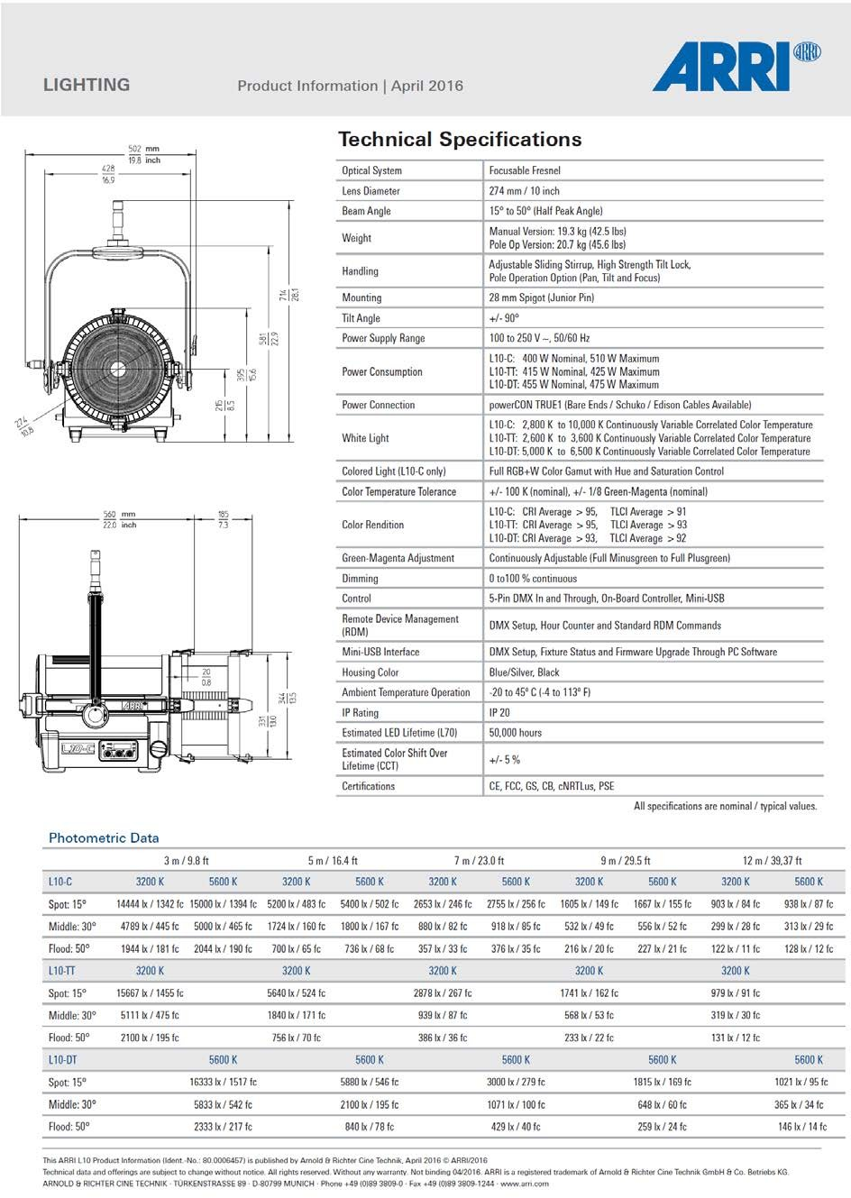

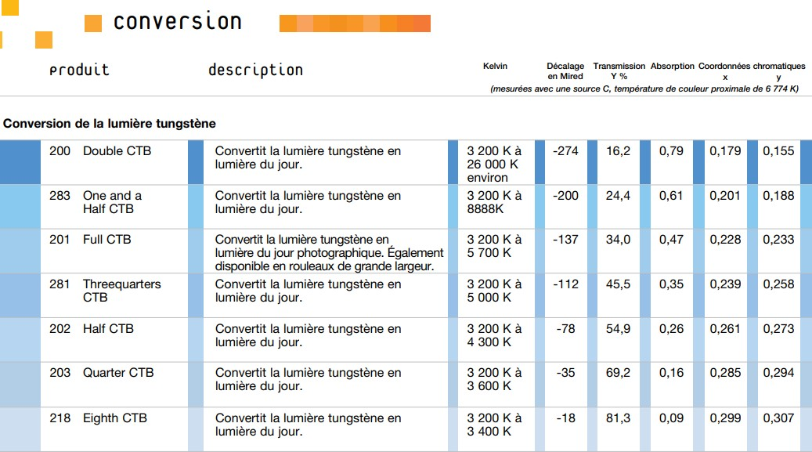

**DT 16 – Filtres de conversion**

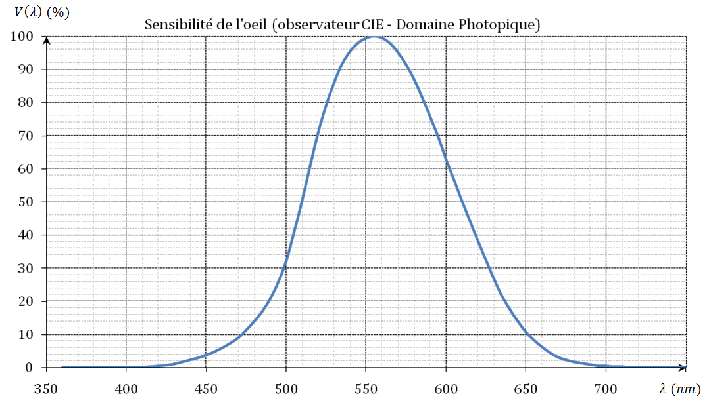

**DT 17 – Sensibilité de l’œil**

**DT 18 – Enceinte Fohhn Arc AT-05**

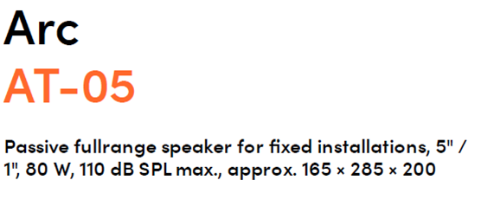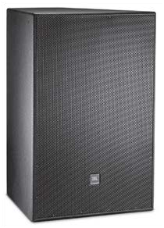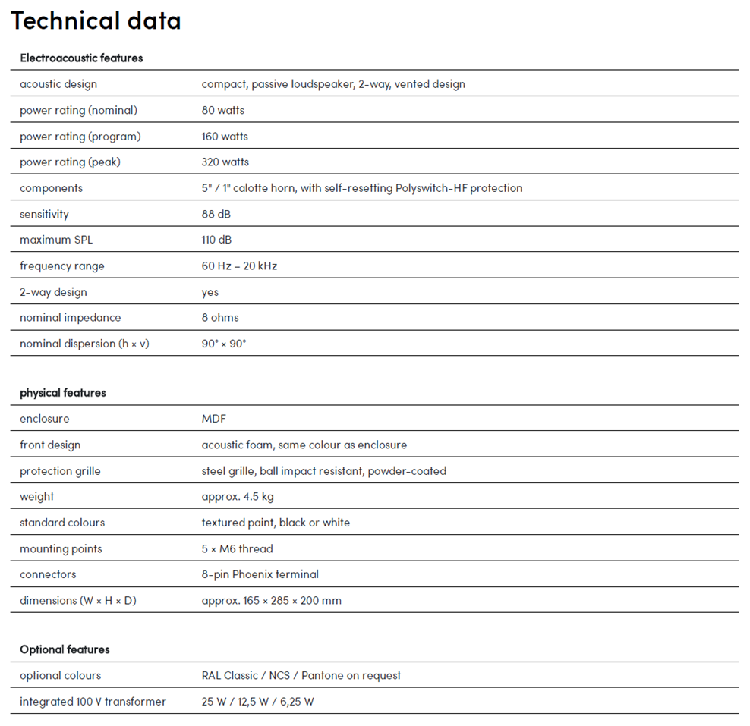

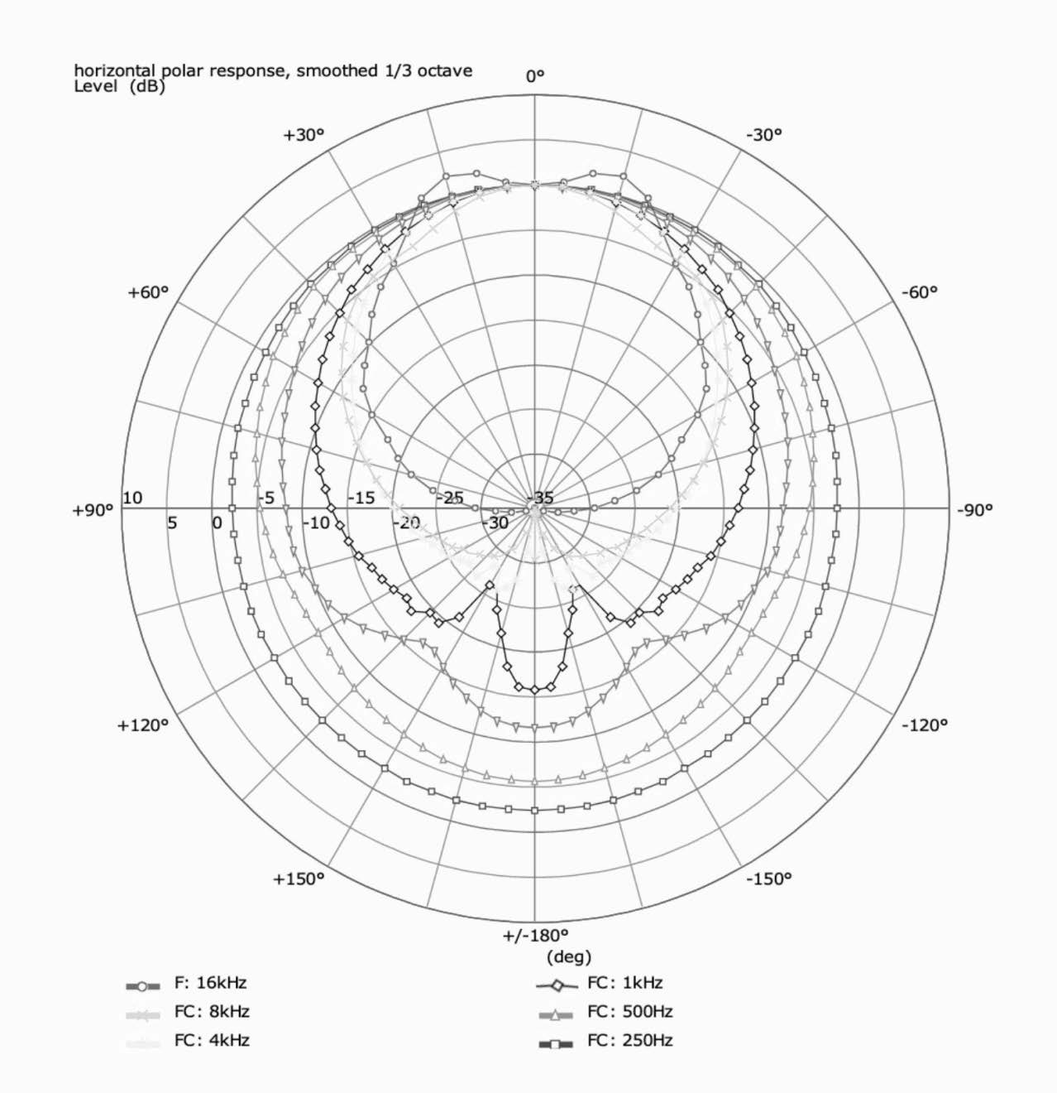

**DT 19 – Diagramme de directivité de l’enceinte Fohhn Arc AT-05**

**DT 20 – Caractéristiques du transmetteur / récepteur Teradek Bolt 3000**

##### Transmetteur Teradek Bolt 3000

1. gain : 5 dBi
2. *PIRE* : 17 dBm
3. puissance nominale : 7,3 W
4. polarisation : verticale
5. portée : 152,4 m en ligne de vue
6. fréquence : 5,8 GHz
7. modulation : OFDM MiMo

### diagramme de rayonnement (5,8 GHz) :

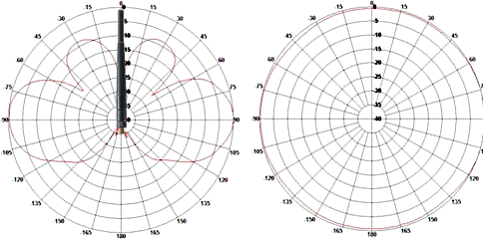

Plan vertical Plan horizontal

##### Récepteur Teradek Bolt 3000

* gain : 2 dBi
* *PIRE* : 15 dBm (1080p60)
* puissance nominale : 9 W (1080p60)

**DR 1 – Document réponse 1**

###### Figure 1

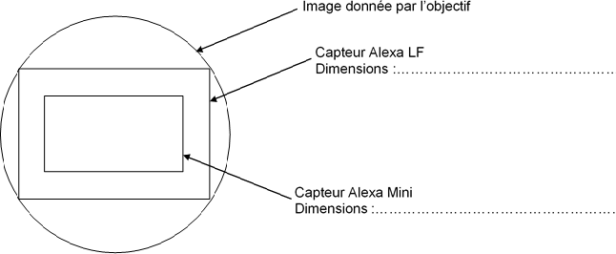

***Les schémas sont donnés sans considération d’échelle.***

***Figure 2***

*objectif*

*O*

*Capteur Alexa LF*

*F’*

*Capteur Alexa Mini*

*Vue de dessus*

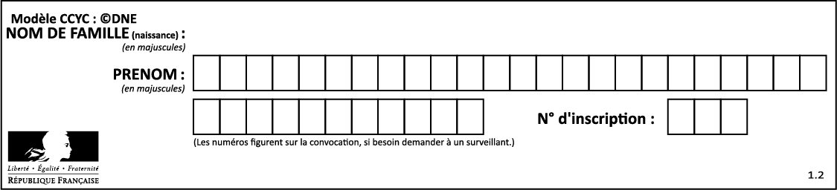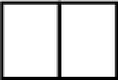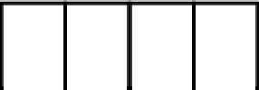

N° candidat :

Né(e) ie :

**DR 2 – Document réponse 2**

# y Diagramme de chromaticité CIE 1931

***520***

0,80

***530***

***510***

***540***

0,70

***505***

#### verts

***550***

0,60

***560***

***570***

***500***

0,50

#### jaunes

***580***

0,40

***495***

#### cyans

*oranges*

***590***

***600***

0,30

***490***

#### rouges

***610***

***620***

***630***

***640***

***700***

0,20

***485***

#### bleus

*pourpres*

0,10

***480***

***470***

#### violets

*0* 0,10

***460***

***450***

***400***

0,20

0,30

0,40

0,50

0,60

# x

0,70



N° candidat :

Né(e) ie :

**DR 3 – Document réponse 3**

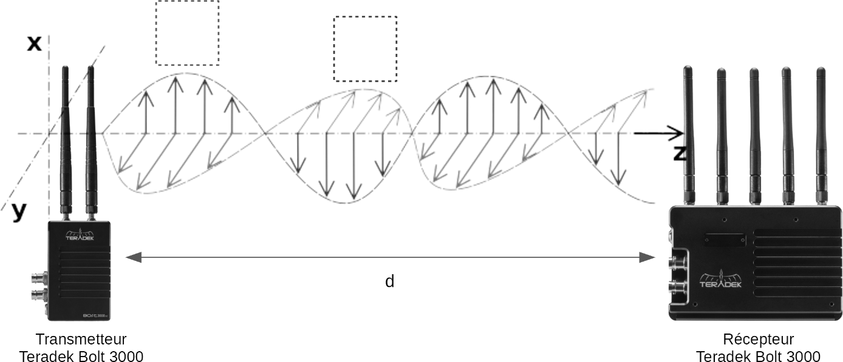



N° candidat :

Né(e) ie :